Rezolvarea temei - detaliere

Pentru rezolvarea lui TODO1, mai exact pentru calcularea termenului inițial x₀, nu am folosit funcția 2Ch a vectorului de întreruperi 21h, ci am asignat manual valorile pentru momentul de timp 14:23:38.76 registrelor CX și DX pentru a efectua mai ușor verificarea acesteia.
Am uitilizat formula din „Exemplu de rezolvare”, mai exact:
X₀= (60* (60*CH+CL)+DH)*100+DL) mod 255
În această formulă, nu am lucrat direct cu octeții DH și DL, ci am creat două variabile de tipul define word seconds și hseconds întrucât rezultatul pentru calcularea lui x₀, până la împărțirea cu 255, va depăși cei doi octeți ai lui AX, așadar numărul se va extinde pe DX:AX și nu vom mai putea accesa secundele și sutimile de secunde la un moment dat prin registrul DX.Registrul BX este utilizat ca un auxiliar, unde stochez temporar calculele efectuate din cadrul ecuației atunci când trebuie să efectuez alte operații cu AX.
Înainte de împărțirea la 255, numărul are valoarea 4F11B4h :
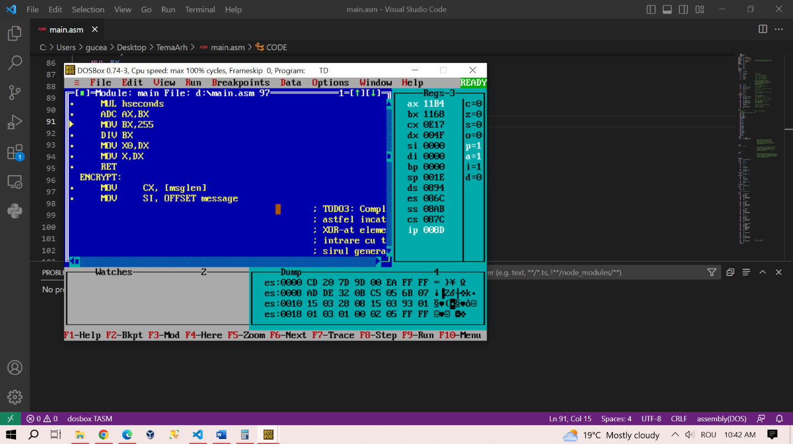
Apoi, atunci când se împarte numarul la 255, câtul va fi stocat în registrul AX iar restul în registrul DX.Deoarece rezolvarea cere restul, nu câtul împărțirii, în variabila x₀ vom stoca valoarea registrului DX.

Se poate observa că după împărțirea la 255 restul rezultatului este stocat în DX:
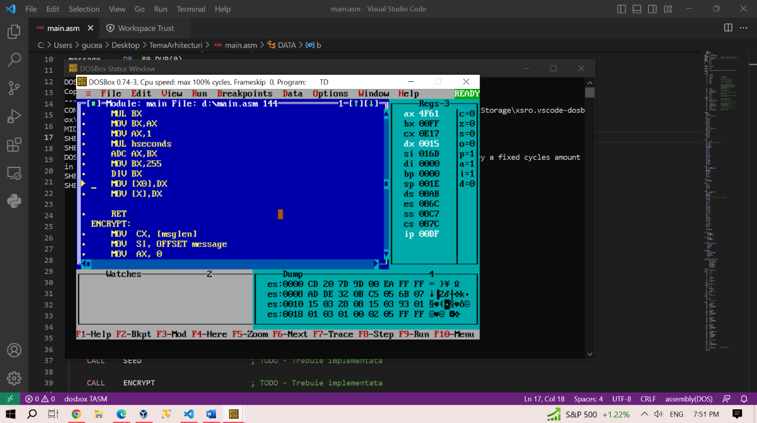
Pentru implementarea lui RAND, am creat mai întâi eticheta CREATEAB în care am calculat variabilele a și b pe baza numelui și prenumelui personal.Pentru a verifica corectituinea etichetei, am utilizat exemplul dat în temă, și anume prenumele ‘Dragos’ și numele ‘Ioana’.Încep prin a inițializa regiștrii AX și BX cu 0 și mut în registrul SI adresa de început a prenumelui.Creez un loop în care lucrez cu octetul BL al registrului BX pentru a putea adauga în registrul AX suma tuturor caracterelor din prenume.Ma folosesc de două instrucțiuni JUMP condiționate pentru a ști dacă am ajuns finalul prenumelui -adică dacă este necesar sa opresc LOOP ul și să continui prin a calcula valoarea lui a, care este restul împărțirii sumei la 255, și să trec la variabila b - sau dacă trebuie să continui execuția LOOP-ului.CREATEAB este apelată chiar la început, înainte de a executa orice altă etichetă, printr-un CALL.
În RAND se calculează valoarea lui x pe baza x-ului anterior prin intermediul regiștrilor, iar apoi se stochează în x valoarea calculată, pentru a putea folosită ulterior.
Se poate observa că valoarea lui a după execuția loop-ului este stocată pe octetul DL al registrului DX, întrucât este restul unei împărții, și are valoarea hexazecimala 0x62, adică 98 valoarea zecimală:
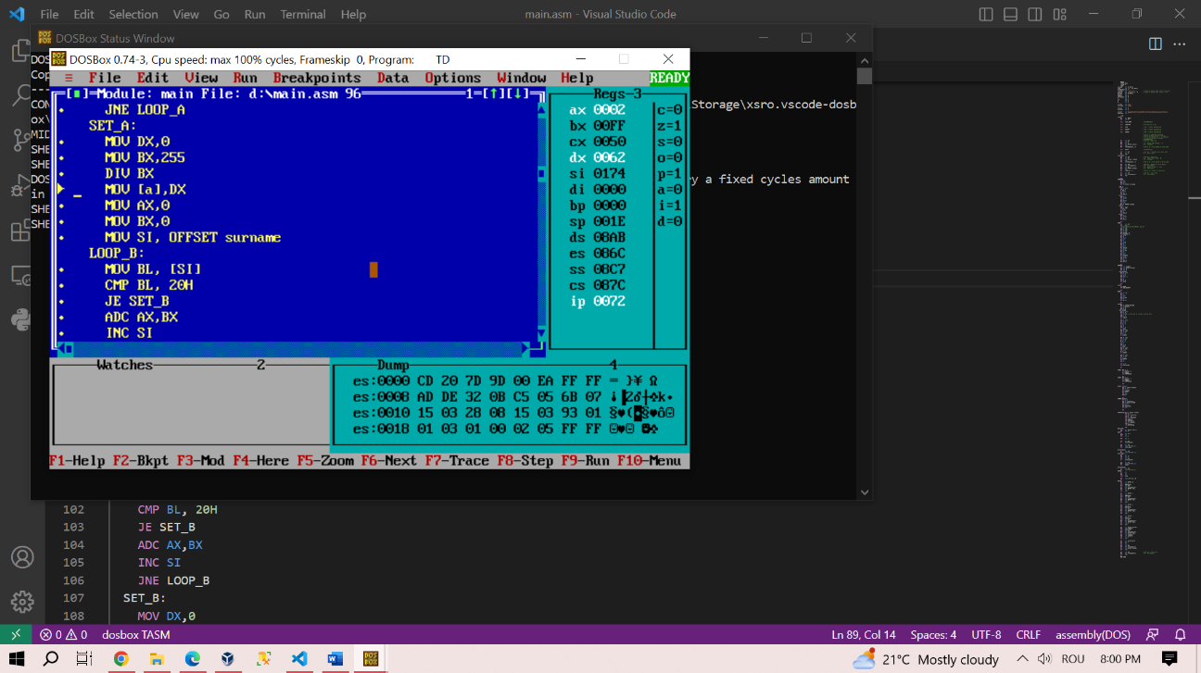
Pentru ENCRYPT, am considerat că este necesar din nou un loop în care mut în registrul AX valoarea de la adresa registrului SI, mai exact, valoarea primului caracter din ‘in.txt’.În octetul BL din registrul BX stochez valoarea lui x_{i}, care inițial este chiar x₀, realizez operația XOR pe caracterul la care mă aflu în loop, rezultatul acestui XOR înlocuind valoarea caracterului inițial stocat în AL cu valoarea rezultată după instrucține, apoi înlocuiesc caracterul din message cu acest rezultat prin intermediul lui SI.Prin instrucțiunea MOV [SI], AL se înlocuiește valoarea de la adresa registrului SI cu octetul AL.Pentru a condiționa acest loop mă folosesc de contorul CX și un jump condiționat: dacă nu s-a ajuns la ultimul caracter, se intră în eticheta CALCX unde se apelează eticheta RAND și un jump necondiționat înapoi în loop ul din subrutina ENCRYPT.Când CX ajunge la valoarea 0, se iese din rutina ENCRYPT.
Valorile lui AL(caracterul curent din message) și BL (X) înainte de operația XOR:
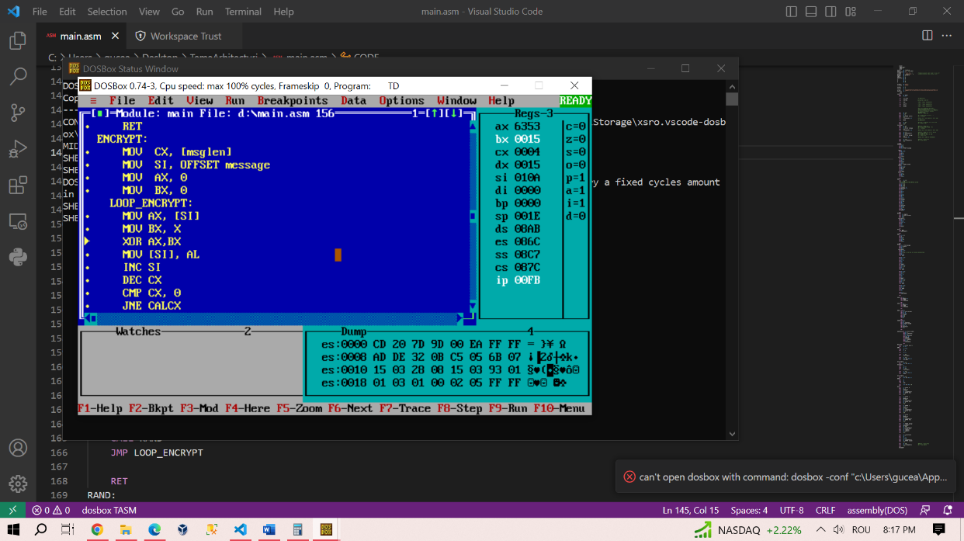
Valoarea lui AL-caracterului criptat-, după XOR:
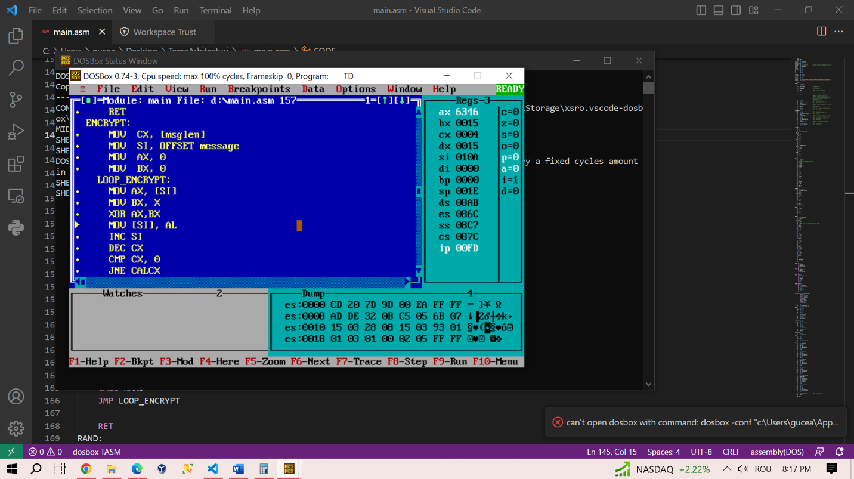
Pentru subrutina ENCODE, se poate observa faptul că este necesară formarea de grupe de câte 3 octeți pentru a codifica corect mesajul: primii 6 biți din primul octet formează primul caracter, apoi ultimii 2 biți din primul octet se vor grupa cu primii 4 biți din al doilea octet, urmează ultimii 4 biți din al doilea octet cu primii 2 din cel de al treilea octet, iar ultimii 6 biți din al treilea octet vor forma un alt caracter independent.Așadar, vom crea un loop care parcurge câte 3 octeți si realizează operații cu masca pentru a extrage din octet doar biții de care avem nevoie, după caz, shiftează biții pentru a îi poziționa unde trebuie în octetul registrului pe care l folosesc pentru crearea caracterului criptat.
Apoi se dă call în subrutina ADDCH, care adaugă caracterul format în variabila encoded.În această subrutină, folosim octetul BL din registrul BX întrucât în acesta salvăm rezultatul operațiilor cu biți pentru noul caracter.Pentru cazurile în care concatenăm biți dintr-un octet cu biți din altul, avem nevoie de acest octet BL pentru a folosi instrucțiunea OR. 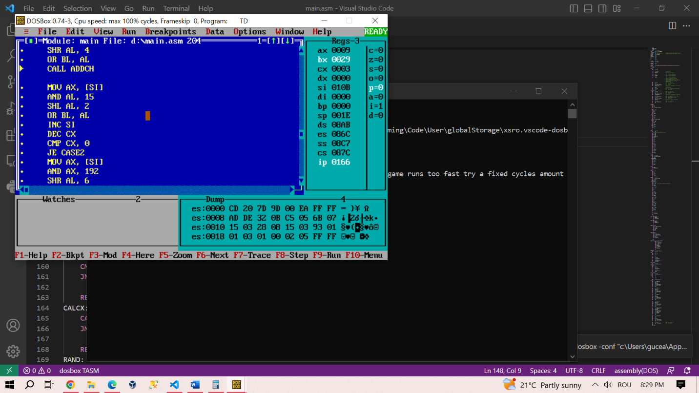
În funcția ADDCH, urcăm pe stivă registrul SI, care este de fapt adresa caracterului la care ne aflăm în variabila message.Mutăm apoi în registrul SI adresa de început a variabilei alfabet în care am harcodat alfabetul din cerință.Ne folosim de instrucțiunea ADD pentru a ajunge la indexul caracterului de care avem nevoie din alfabet și apoi încărcam valoarea sa în registrul DX.
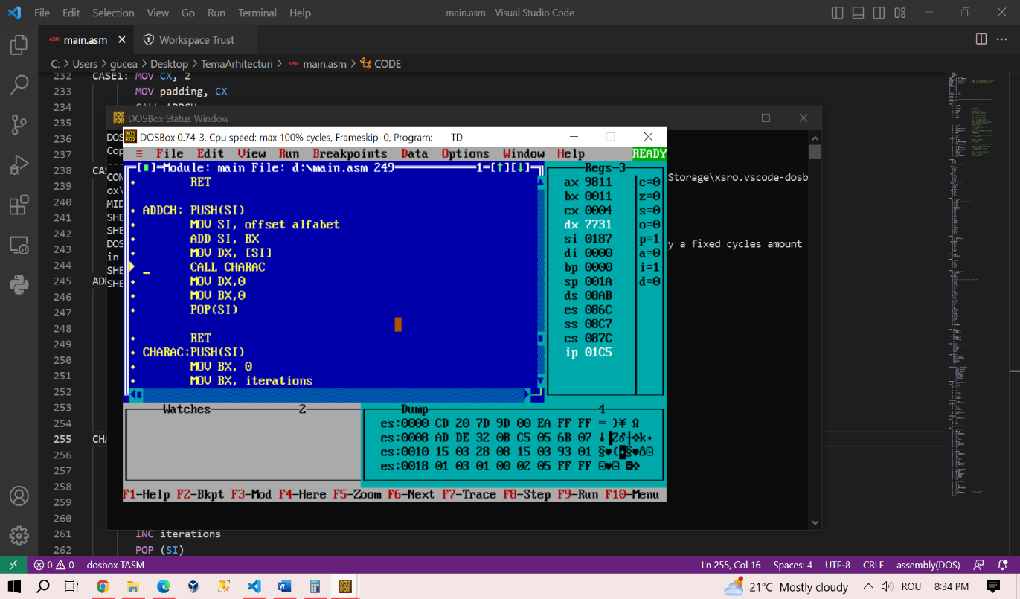
Facem acest lucru pentru că facem un call într-o alta etichetă CHARAC care urcă pe stivă din nou registrul SI, care de data aceasta este indexul unui caracter din alfabet și mută în registrul SI offsetul variabilei encoded, cât și în BX poziția pe care ne aflăm în variabila encoded ( câte caractere am numărat până atunci).Nu era neapărat necesar să încarc pe stiva valoarea salvată în registrul SI din eticheta ADDCH deoarece nu mai am nevoie să o salvez pe aceasta după ieșirea din eticheta CHARAC, însă am considerat că așa ar fi codul mai corect și curat.
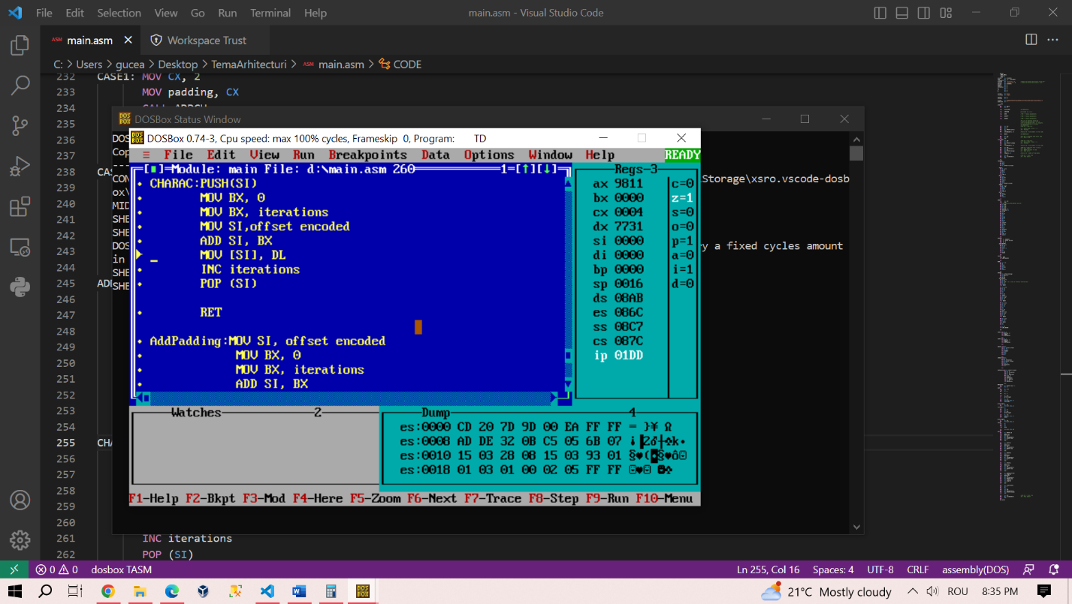
Am tratat cele două situații care necesită padding în loop-ul din ENCODE.Inainte să intru in loop, am salvat lungimea mesajului în variabila CX, pe care o decrementez de fiecare dată când incrementez registrul SI, mai exact, de fiecare dată când extrag din octet toți biții și trebuie să trec la următorul octet din mesaj.Așadar, după fiecare decrementare în interiorul acestui loop -fără cea făcută după ultimul octet din loop- se compară valoarea lui CX cu 0, iar in cazul în care nu mai există niciun caracter ce trebuie codificat în variabila message, se intră în unul dintre cazurile de padding.În fiecare din aceste etichete se adaugă în variabila padding numărul de caractere de padding care vor trebui introduse în mesajul codificat, apoi se adaugă caracterul rămas alcătuit din biții octetului la care s-a executat jump-ul condiționat și apoi se va da caal în eticheta ADDPADDING, care adaugă numărul necesar de caractere de padding printr-un loop.
Se poate observa ca se va executa jump în eticheta CASE1, iar valoarea octetului BL este valoarea bitilor rămași din ultimul octet din message:
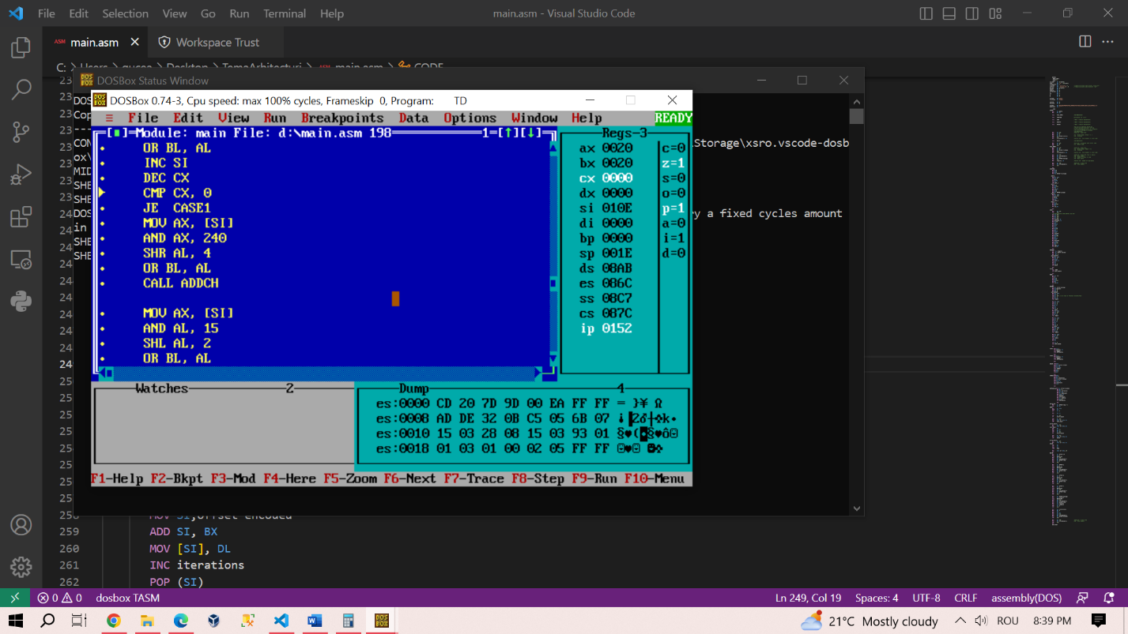

Se adaugă în padding valoarea necesară, se adaugă caracterul rămas în encoded și apoi se intră în eticheta în care se adaugă padding-ul.
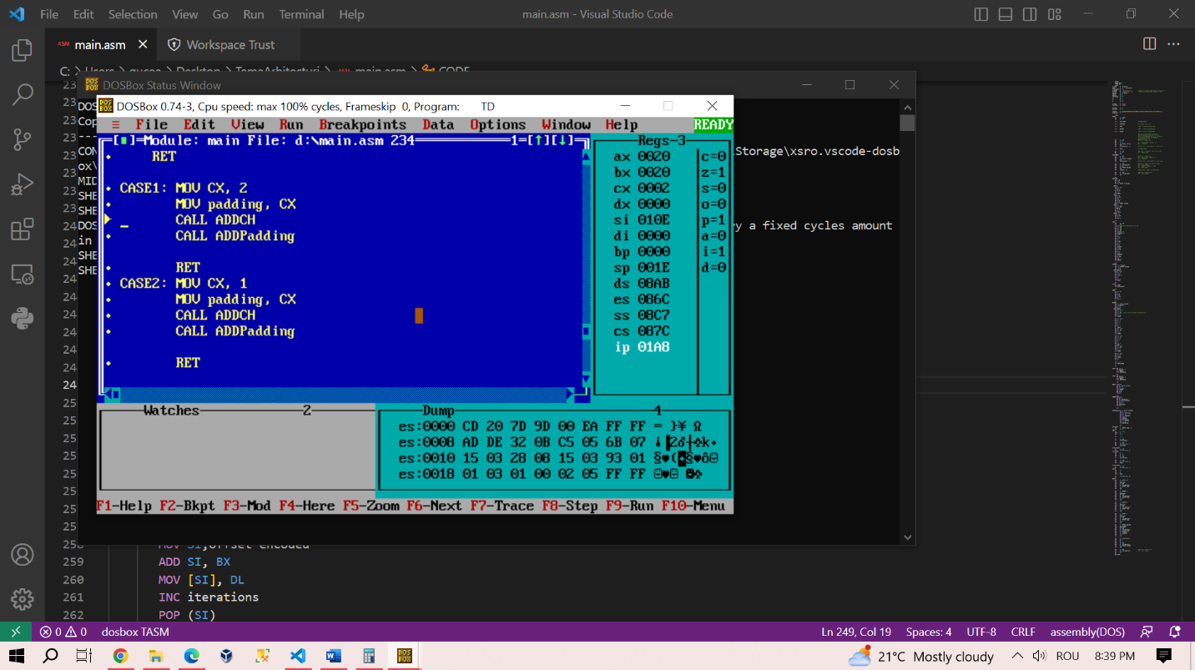
Adăugarea paddingului:
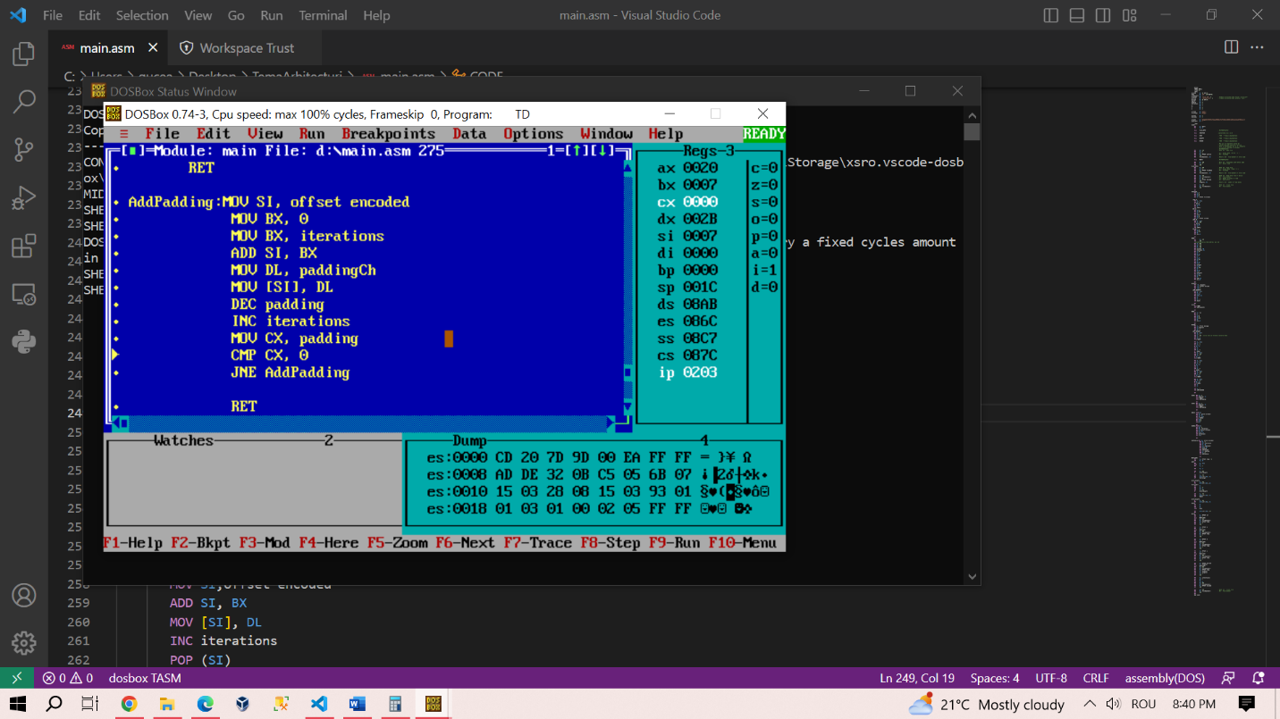

Pentru această documentație am utilizat exemplul din cerință: numele Ioana, prenumele Dragos, timpul harcodat și string-ul ”Scut”.Am observat ca pentru testul 1 din cadrul primei arhive de teste, există o problemă pe care nu am reușit să o rezolv la scrierea în fișier.Rezultatul este bun, însă se mai scrie o data mesajul criptat si cateva alte caractere.

